市政工程系团总支组织学习习近平总书记在庆祝中国共产主义青年团成立100周年大会上的重要讲话精神
5月10日，习近平总书记在庆祝共青团成立一百周年大会上发表重要讲话，全面回顾了100年以来共青团坚定不移听党话跟党走的青春历程。为了更好地在青年团员中传达学习习近平总书记的重要讲话精神，5月11日下午，市政工程系团总支组织开展了学习习近平总书记在中国共产主义青团成立一百周年庆祝大会的重要讲话精神专题学习会。
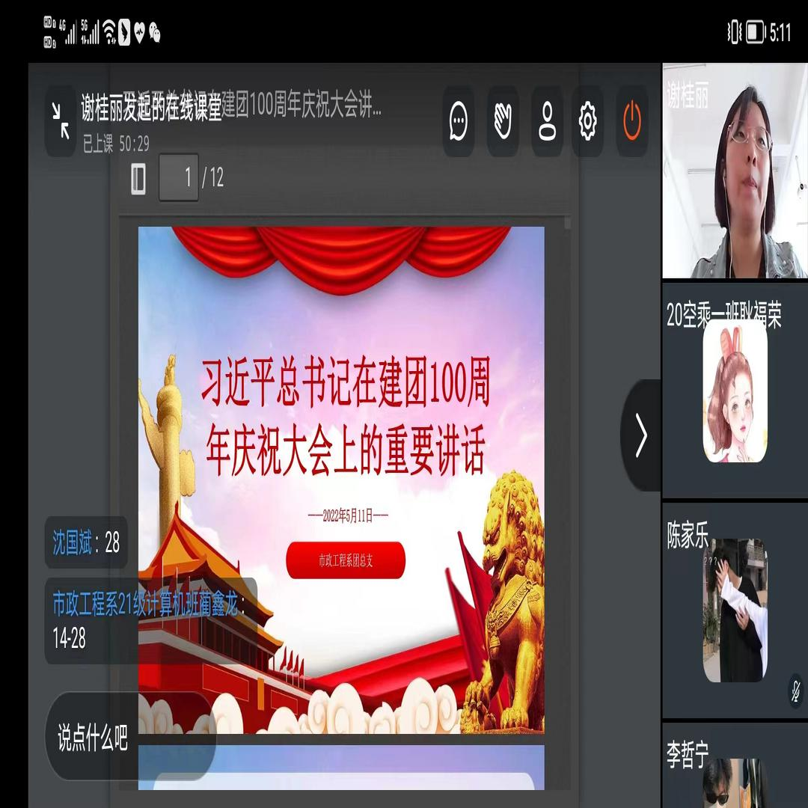
市政工程系团总支书记谢桂丽带领团学干部、入党积极分子们重温了习近平总书记在庆祝中国共产主义青年团成立100周年大会上的重要讲话精神，深入解读了习总书记重要讲话的内容实质，让青年团员们更深的领会习总书记讲话精神。

团总支组织学习后，各班团支书在认真备课的基础上，组织各班团支部召开了学习习近平总书记在建团100周年大会讲话精神的专题学习会，谢桂丽老师参加了各团支部的专题学习会，进行指导。
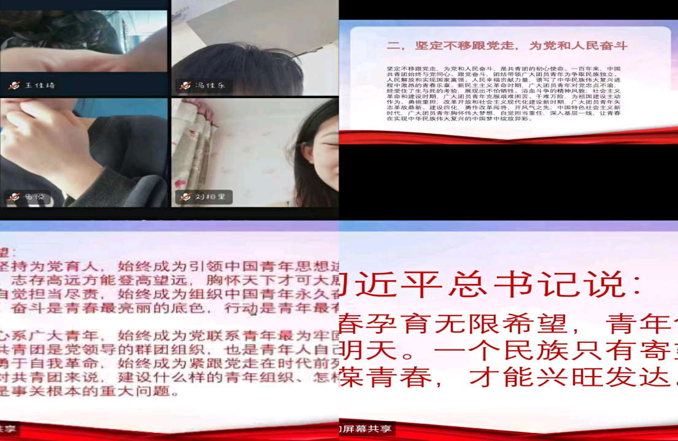

习总书记的重要讲话体现了党中央对当代青年的关心，也为青年工作者的工作指明了前进的方向。新时代青年要矢志不渝听党话，坚定不移跟党走，为党和人民奋斗终身，争做当代好青年。

市政工程系 耿福荣

